Спектральные методы и задачи рассеяния
в теории эффекта Казимира.
Яковлев И.О., студент
Санкт-Петербургский Государственный Университет,
Физический факультет, Санкт-Петербург, Россия
E–mail: st012718@student.spbu.ru

Данная работа посвящена разработке спектральных методов для свободных уравнений Максвелла в задаче рассеяния от двумерных периодических структур. В основе этих методов лежит идея поиска решения для свободных уравнений Максвелла с периодическими граничными условиями в виде суперпозиции плоских волн : . В общем случае данное разложение пишется для области под решеткой (для прошедших волн ) и над решеткой (для отраженных и падающей волн ), в области периодичности уравнения Максвелла приводятся к системе дифференциальных уравнений вида 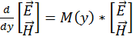, а затем интегрируются численно от низа до верха области периодичности c начальными векторами , цифры над векторами нумеруют две различные поляризации .
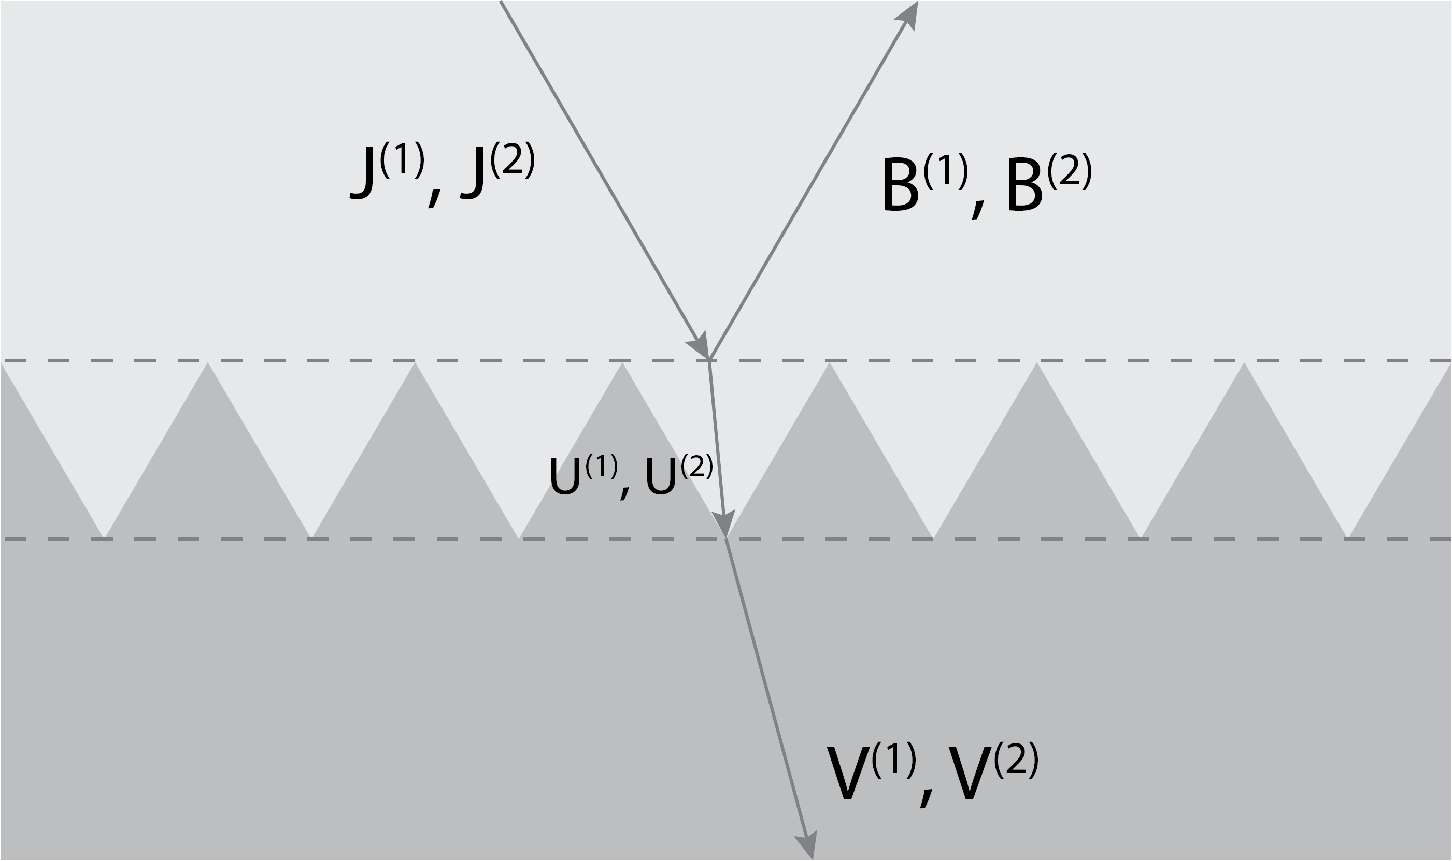
Рисунок 1. Схема отражения и прохождения
волны через область периодичности.
Затем решения в силу непрерывности решений свободного уравнения Максвелла сшиваются на границе: . Из данной системы уравнений находятся так называемые коэффициенты отражения Рэлея (или матрица Рэлея), которые затем подставляются в формулу Липшица (из теории эффекта Кзаимира) : и находится энергия Казимира для двух периодических решеток.
Основной задачей является расчет энергии Казимира для разных возможных периодических структур. Для этого была написана программа в Matlab, позволяющая рассчитывать коэффициенты Рэлея для разных геометрий периодической области. В перспективе предполагается найти такую геометрию периодической области, для которой две пластины с нанесенной на них решеткой будут не притягиваться, а отталкиваться.

Литература:
- В.Н. Марачевский. Эффект Казимира для идеальных проводников. –– СПБГУ,2015.
- M.Neviere, E.Popov. Light Propogation in Periodic Madia. –– Marcel Dekker, New York, 2003.

